JELENTKEZÉSI CÍM:
GAZDÁLKODÁSI ÉS TUDOMÁNYOS
TÁRSASÁGOK SZÖVETSÉGE
1036 Budapest, Bécsi út 85./4.
e-mail: gttsz@gttsz.hu

JELENTKEZÉSI HATÁRIDŐ:
2018. február 5.

A konferencián való részvétel térítésmentes!

KÉRJÜK AZ ELŐZETES REGISZTRÁCIÓT!

A konferenciáról videofelvétel készül, amit nyilvánosságra hozunk.

A GTTSZ közhasznú non-profit szervezet, éppen ezért rendezvényeink látogatottságát a szakemberek részére részvételi díj nélkül, szponzorok támogatásával tesszük lehetővé. Fontosnak tartjuk a tudományos-szakmai ismeretek közvetítését, a szakemberek véleményeinek, javaslatainak hasznosítását
a döntés-előkészítő, döntéshozó szervezetek, pártoló-, jogi tagjaink
és valamennyi, a téma iránt érdeklődő szakember részére.

Támogató:
Pallas Athéné Domus Animae (PADA) Alapítvány

Közreműködő:
Magyar Kereskedelmi és Iparkamara

Részvételére számítunk!

Szabó Sándor s.k. Dr. Káposzta József s.k.
főtitkár egyetemi docens, dékán
GTTSZ SZIE Gazdaság- és Társadalomtudományi Kar

MEGHÍVÓ
A Gazdálkodási és Tudományos Társaságok Szövetsége (GTTSZ) és
a Szent István Egyetem Gazdaság- és Társadalomtudományi Kara
(SZIE GTK)
tisztelettel meghívja Önt/akadályoztatása esetén személyes képviselőjét
a „Hogyan tovább Magyarország
az Európai Unióban, a globális világban?”
című előadás- és vitasorozat
SZÁZHARMINCÖTÖDIK
konferenciájára, melynek témája
„A közpénzügyi gondolkodás megújítása
a közgazdaságtan és az oktatás
korszerűsítése révén”

A konferencia védnöke:
DR. TŐZSÉR JÁNOS rektor,
Szent István Egyetem

A konferencia ideje:
2018. február 7. (szerda) 10.00 – 12.15 óráig

A konferencia helye:
Szent István Egyetem
Földszinti Rektori Díszterem
Gödöllő, Páter Károly u. 1.

A konferencián való részvétel térítésmentes!
A KONFERENCIA PROGRAMJA

9.00 - Regisztráció

10.00 - Megnyitó
VALENTA LÁSZLÓ elnök, GTTSZ

Köszöntő
DR. KÁPOSZTA JÓZSEF egyetemi docens, dékán,
SZIE Gazdaság- és Társadalomtudományi Kar

Levezető elnök
DR. TÓTH GERGELY Ph.D. főiskolai tanár,
Wekerle Sándor Üzleti Főiskola

Előadások
10.15 – 10.40 „A Magyar Nemzeti Bank új gondolkodásmódja és
programja”

Előadó: DR. FERKELT BALÁZS főosztályvezető,

Magyar Nemzeti Bank Oktatási Igazgatóság

10.40 – 11.05 „Az újjászervezett magyar állam közpénzügyi rendszere”
Előadó: PROF. DR. LENTNER CSABA egyetemi tanár,
a GTTSZ elnökhelyettese (NKE intézetvezető)

11.05 – 11.30 „Következtetés a patrióta gazdaságpolitika eredményeiből a jövő teendőire”
Előadó: DR. VERECZKEY ZOLTÁN elnökségi tag,
Magyar Kereskedelmi és Iparkamara

11.30 – 11.55 Korreferátum
„A gazdasági felsőoktatás jövőirányú kihívásai”
Előadó: DR. ZÉMAN ZOLTÁN intézeti igazgató,
SZIE GTK Üzleti Tudományok Intézete

11.55 – 12.10 FÓRUM (kérdések, válaszok, vita)
Vezeti: DR. TÓTH GERGELY főiskolai tanár

12.10 - Zárszó. A konferencia értékelése
DR. KÁPOSZTA JÓZSEF egyetemi docens, dékán,
SZIE GTK

Büfé

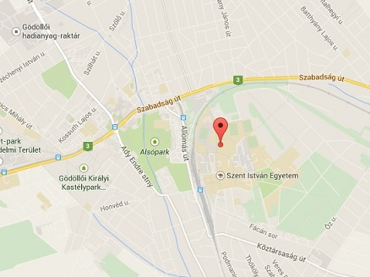
A konferencia helyszínének térképe:

